**Projekt vyučovacej hodiny dejepisu**

**Bc. dominik Valeš**

**ŠKOLA: ZŠ s MŠ Prakovce**

**ROČNÍK**: 9.ročník

**DÁTUM**: 13.3.2023

**TEMATICKÝ** **CELOK**: 1. svetová vojna

**TÉMA VYUČOVACEJ HODINY**: Ako sa rodil mier/ Metóda: Ako analyzovať karikatúru

**VZDELÁVACÍ CIEĽ**:

* Vedieť vysvetliť pojmy: karikatúra, satira, perspektíva pohľadu, propaganda
* Vedieť vysvetliť účel a význam karikatúry v kontexte jej propagácie v histórii.
* Uviesť kladné a záporné dôsledky použitia karikatúry.
* Uviesť príklady oblasti použitia karikatúry v dnešnej dobe.

**VÝCHOVNÝ CIEĽ**:

* Porovnať dobovú a modernú kategóriu z hľadiska: účlu, prevedenia a dôsledkov.

**POJMY:** karikatúra, satira, propaganda, perspektíva pohľadu, viacvýznamovosť

**TYP VYUČOVACEJ HODINY**: Hodina výkladu a osvojovania si nových vedomostí

**DRUH VYUČOVACEJ HODINY**: výkladovo - reproduktívny

**FORMA VYUČOVACEJ HODINY:**

* hodiny základného preberania učiva,
* vyučovanie v triede,
* frontálna

**METÓDY**: vysvetľovanie, diskusná metóda

**POMÔCKY**: interaktívna tabuľa, krieda a tabuľa / fixa a tabuľa, učebnica (KRASNOVSKÝ, Branislav, Margita MIHÁLIKOVÁ a Mária TONKOVÁ. *Dejepis: Pre 6. ročník základnej školy a 1. ročník gymnázií s osemročným štúdiom*. Bratislava: Slovenské pedagogické nakladateľstvo, 2011. ISBN 9788010018727.)

**Táto téma je síce vedená ako časť väčšej témy s názvom Ako sa rodil mier, ale vzhľadom na to, ako často sa v dobovej literatúre stretávame s karikatúrou uznal som za dôležité venovať jej viac času. V rámci výkladu by som sa pozastavil aj pri kresbách Jozefa Hanulu a jeho kresbách v dobovej tlači Slovenské pohľady ako protiklad ku karikatúre.**

**OSNOVA NOVÉHO UČIVA**:

1. vysvetlenie pojmov
2. diskusia o pojmoch
3. príklady dobových karikatúr
4. rozbor dobových karikatúr
5. diskusia o príčinách a dôsledkoch
6. ukážky modernej karikatúry
7. diskusia a porovnanie

**ŠTRUKTÚRA VYUČOVACEJ HODINY:**

1. **Organizačná časť:**

Pred začiatkom hodiny sa učiteľ privíta so žiakmi, zapíše hodinu do triednej knihy, skontroluje dochádzku. Učiteľ oboznámi žiakov s  cieľom vyučovacej hodiny. Predstaví žiakom tému a plynule prechádza do motivačnej a aktivizačnej časti hodiny.

1. **Oznámenie cieľa vyučovacej hodiny:**

Cieľom dnešnej vyučovacej hodiny je, vysvetliť si ako by sme mali rozoberať umelecký prvok dobovej tlači a to karikatúru.

**Motivácia žiakov a aktualizácia učiva:**

Viete čo je to vlastne karikatúra? Učiteľ diskutuje so žiakmi.

1. **Preverovanie vedomostí nadobudnutých na predchádzajúcich hodinách dejepisu:**

Učiteľ sa pýta na minulé témy a spolu so žiakmi rozoberá kde všade a v akých obdobiach sa stretli s karikatúrou.

1. **Prezentácia nového učiva:**

Učiteľ prikáže žiakom aby si vybrali zošity a napísali si podnádpis Karikatúra. Poznámky ale nie sú diktované. Poznámky na základe diskusie sformulujú žiaci. Učiteľ výroky žiakov upraví a zopakuje vzniknuté definície aby si ich žiaci zapísali.

V tejto fáze je dôležité vysvetliť a spoznámkovať základné pojmy. Popri zapisovaní učiteľ premieta na tabuli rôzne karikatúry a im podobné obrázky z dobovej literatúry a vysvetľuje žiakom čo je a čo nie je karikatúra. Spoločne analyzujú základné všeobecné charakteristiky karikatúr.

1. **Fixácia nového učiva:**

Na fixáciu prebranej témy použije učiteľ opäť diskusiu, v ktorej prepojí tému s aktualizáciou pojmov do súčasnosti. Základne otázky sú :

Existuje karikatúra aj dnes?

Kde ju môžeme nájsť?

Má dnes karikatúra rovnaký účel ako v minulosti?

1. **Zhrnutie učiva:**

Zhrnutím učiva sú poznámky napísané počas hodiny.

1. **Zadanie a vysvetlenie domácej úlohy:**

Za domácu úlohu si skúste nejakú karikatúru vymyslieť a nakresliť. Téma je na vás nemusí ísť o tému z dejepisu. Pozor ale vyhnite sa nevhodným, rasistickým alebo vulgárnym vyobrazeniam gestám a heslám. 5 najlepších karikatúr samozrejme s popisom a vysvetlením sa objaví v ďalšom čísle školského časopisu a búdu hodnotené známkou. (prípadne na nástenke)

**9. Zhodnotenie vyučovacej hodiny a jej záver:**

Učiteľ zhodnotí zvládnutie cieľa vyučovacej hodiny. Overí si či rozumejú zadanej úlohe a rozlúči sa.

**Možné použité karikatúry:**

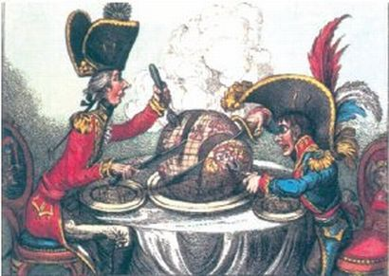[1]

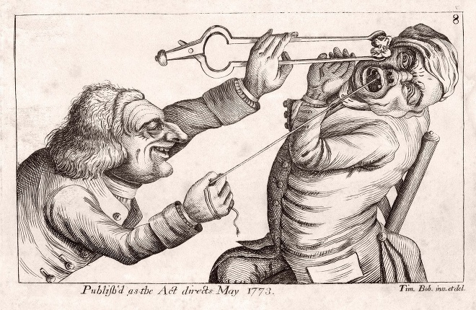[2]

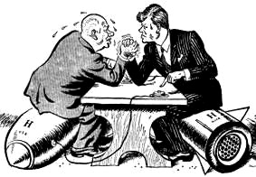[3]

Obrázok, na ktorom je text, kniha

Automaticky generovaný popis[4]

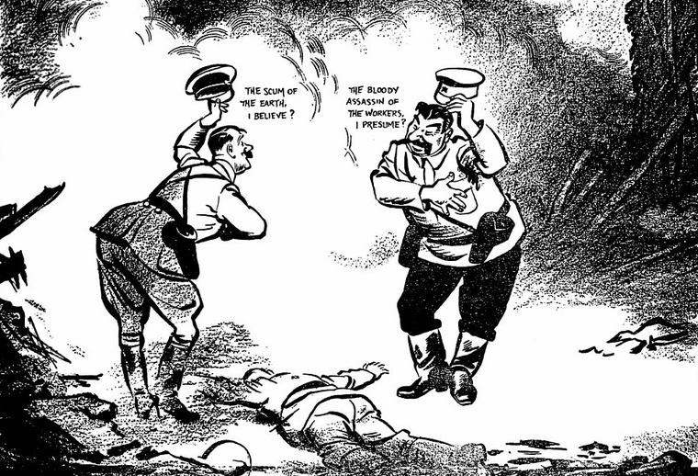[5]

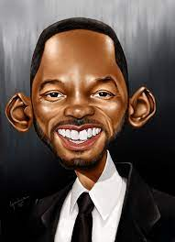[6]

1. https://www.tsk.sk/buxus/images/content/kultura/karikatura_1.jpg
2. https://img.topky.sk/vysetrenie/660px/2098383.jpg/historia-zubar.jpg
3. https://encyklopediapoznania.sk/data/zurnalistika/clanky/karikatura/karikatura_z_cias_kubanskej_krizy.png
4. https://upload.wikimedia.org/wikipedia/commons/thumb/6/61/Hitler_and_Stalin._Wonder_how_long_the_honeymoon_will_last%3F.jpg/1200px-Hitler_and_Stalin._Wonder_how_long_the_honeymoon_will_last%3F.jpg
5. https://kep.cdn.index.hu/1/0/750/7500/75004/7500481_cc7b35bede02126b65c2826a735d02b6_wm.jpg
6. https://encrypted-tbn0.gstatic.com/images?q=tbn:ANd9GcQTe8n1d83eyNvF1sDoOYGD8P1408-Pa6SgM8t9mu5D947x03Y_TmLIYAiK51Jcf79_DtE&usqp=CAU